Nombre: delamora Sexo: MasculinoFecha: 05/10/15 17:23Edad: 30 Actividad física: Activo Nivel:Peso: 130 Estatura: 180**Resultado de peso con estatura (IMC) Complexión ICC**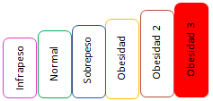 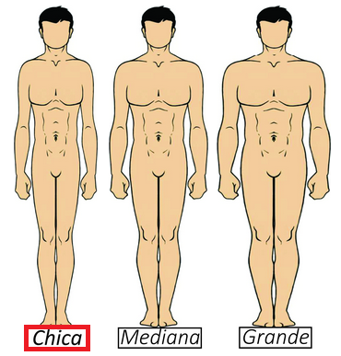 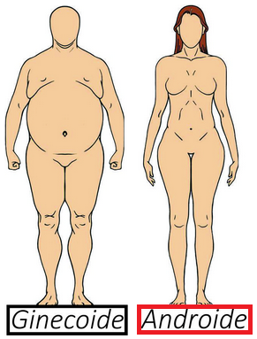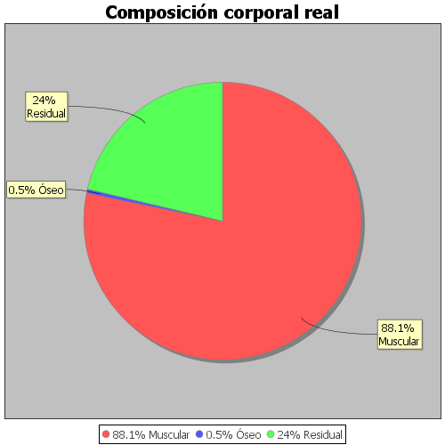

|  |  |  |
| --- | --- | --- |
| Real | | Recomendado |
| Kg. Masa Magra: 146.4 | |
| Kg. Grasa: -16.4 | % Grasa: -12.6 | % Grasa: |
| Kg. Músculo: 114.5 | % Músculo: 88.1 | % Músculo: |
| Kg. Óseo: 0.7 | % Óseo: 0.5 | % Óseo: |
| Kg. Residual: 31.2 | % Residual: 24 | % Residual: |
| Kg. Peso: 130 | % 100: |  |

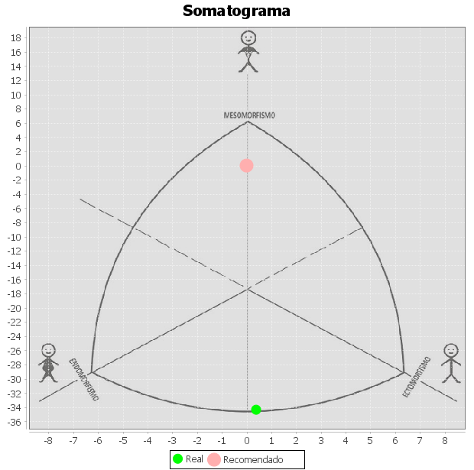

|  |  |  |
| --- | --- | --- |
| Somatotipo | | |
|  | Real | Recomendado |
| Endomorfia | -0.3 | 1 |
| Mesomorfia | -17.3 | 1 |
| Ectomorfia | 0.1 | 1 |